Laboratoria: piątek 9:45

Grupa: L9

Informatyka WIiT

Algorytmy i Struktury Danych

Prowadzący: Dominik Witczak

Sprawozdanie do

Ćwiczenia 1 – Algorytmy sortowania (24.03.2024)

Autorzy:

Maksymilian Norkiewicz 160267

Jędrzej Ogrodowski 160229

1. Wstęp

Celem projektu jest implementacja oraz badanie efektywności wybranych algo- rytmów sortowania. Wykorzystane zostały algorytmy Insertion Sort, Shell Sort z przyrostami Sedgewicka, Selection Sort, Merge Sort oraz Quick Sort. Algorytmy zostały napisany w C++ a testy zostały wykonane na komputerze Apple Macbook Air z procesorem M2.

1. Zbiorcze zestawienie czasu wykonania poszczególnych algorytmów

|  |  |  |  |  |  |  |
| --- | --- | --- | --- | --- | --- | --- |
| n | HS  t[s] | IS  t[s] | QSLP  t[s] | QSRP  t[s] | SLS  t[s] | SHS  t[s] |
| 4 | 0.00 | 0.00 | 0.00 | 0.00 | 0.00 | 0.00 |
| 8 | 0.00 | 0.00 | 0.00 | 0.00 | 0.00 | 0.00 |
| 16 | 0.00 | 0.00 | 0.00 | 0.00 | 0.00 | 0.00 |
| 32 | 0.00 | 0.00 | 0.00 | 0.00 | 0.00 | 0.00 |
| 64 | 0.00 | 0.00 | 0.00 | 0.00 | 0.00 | 0.00 |
| 128 | 0.00 | 0.00 | 0.00 | 0.00 | 0.00 | 0.00 |
| 256 | 0.00 | 0.00 | 0.00 | 0.00 | 0.00 | 0.00 |
| 512 | 0.00 | 0.00 | 0.00 | 0.00 | 0.00 | 0.00 |
| 1024 | 0.00 | 0.00 | 0.00 | 0.00 | 0.00 | 0.00 |
| 2048 | 0.00 | 0.00 | 0.00 | 0.00 | 0.00 | 0.00 |
| 4096 | 0.00 | 0.01 | 0.00 | 0.00 | 0.01 | 0.00 |
| 8192 | 0.00 | 0.02 | 0.00 | 0.00 | 0.04 | 0.00 |
| 16384 | 0.01 | 0.09 | 0.01 | 0.01 | 0.17 | 0.01 |
| 32768 | 0.03 | 0.36 | 0.03 | 0.03 | 0.74 | 0.03 |
| 65536 | 0.06 | 1.41 | 0.05 | 0.05 | 2.59 | 0.06 |
| 131072 | 0.13 | 5.59 | 0.11 | 0.11 | 10.42 | 0.12 |
| 262144 | 0.26 | 22.14 | 0.23 | 0.23 | 41.26 | 0.24 |
| 524288 | 0.53 | 88.14 | 0.47 | 0.48 | 162.94 | 0.49 |

Tabela 1: Zestawienie pomiarów czasu wykonania dla poszczególnych algorytmów. Pomiary są w sekundach. n – długość tablicy, HS – Heap Sort, IS – Insertion Sort, QSLP – Quick Sort Left Pivot, QSRP – Quick Sort Random Pivot, SLS – Selection Sort, SHS – Shell Sort

Wykres 1: Zbiorczy wykres czasu wykonania poszczególnych algorytmów.

Wykres 2: Zbiorczy wykres czasu wykonania poszczególnych algorytmów na skali logarytmicznej.

1. Złożoność czasowa

Insertion Sort

|  |  |  |
| --- | --- | --- |
| Złożoność obliczeniowa | | |
| Minimalna | Maksymalna | Średnia |
| $$O(n)$$ | $$O(n^{2})$$ | $$O\left(n^{2}\right)$$ |

Insertion Sort sortuje elementy poprzez iteracyjne "wstawianie" każdego elementu na odpowiednie miejsce w posortowanej już części tablicy.

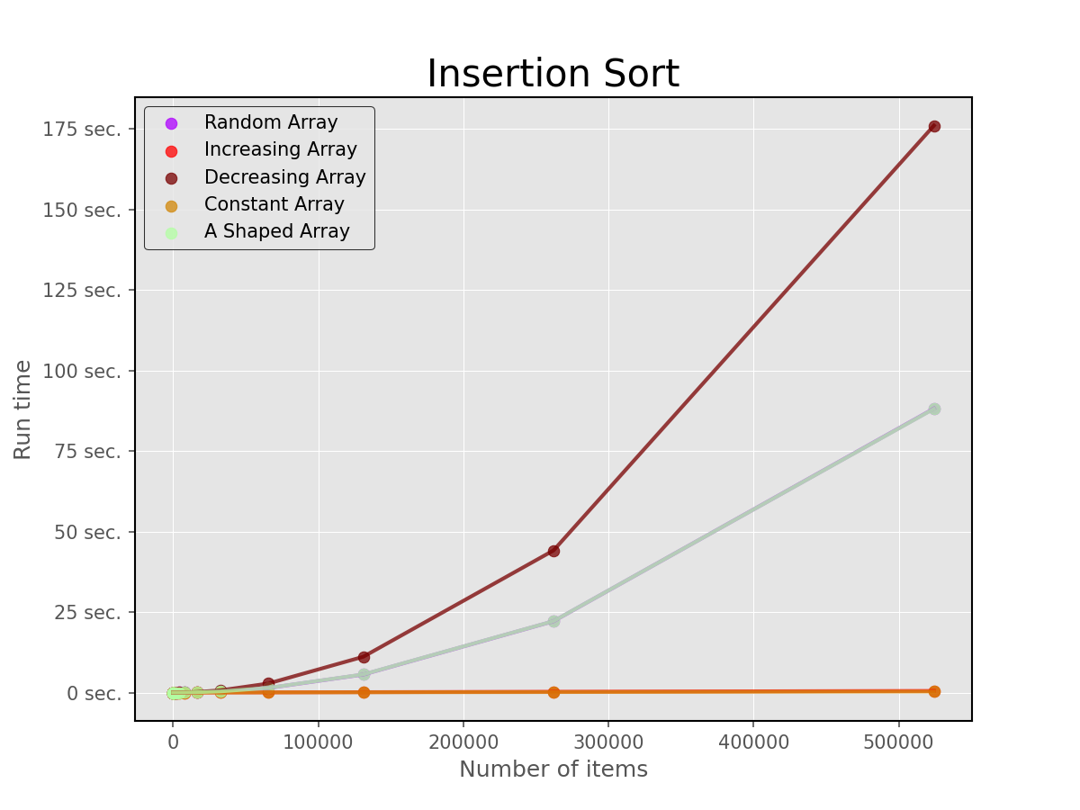

Wykres 3: Złożoność czasowa insertion sort

Shell Sort

|  |  |  |
| --- | --- | --- |
| Złożoność obliczeniowa | | |
| Minimalna | Maksymalna | Średnia |
| $$O\left(n\log{n}\right)$$ | $$O(n^{2})$$ | $$O(n^{\frac{4}{3}})$$ |

Shell Sort jest ulepszoną wersją Insertion Sort, która dzieli listę na mniejsze podlisty, a następnie sortuje je przy użyciu Insertion Sort.

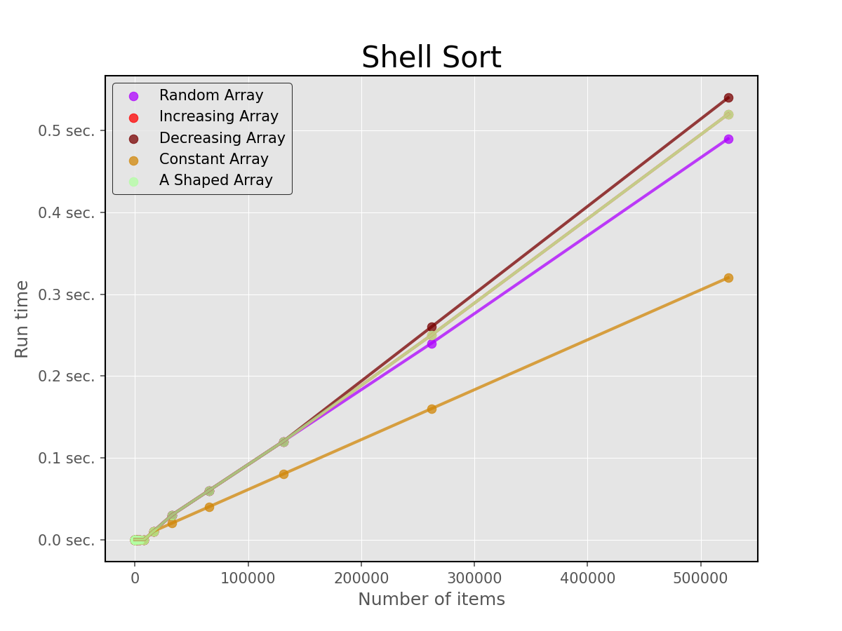

Wykres 4: Złożoność czasowa shell sort

Selection Sort

|  |  |  |
| --- | --- | --- |
| Złożoność obliczeniowa | | |
| Minimalna | Maksymalna | Średnia |
| $$O(n^{2})$$ | $$O(n^{2})$$ | $$O\left(n^{2}\right)$$ |

Selection Sort znajduje najmniejszy element w nieposortowanej części listy i zamienia go z pierwszym nieposortowanym elementem.

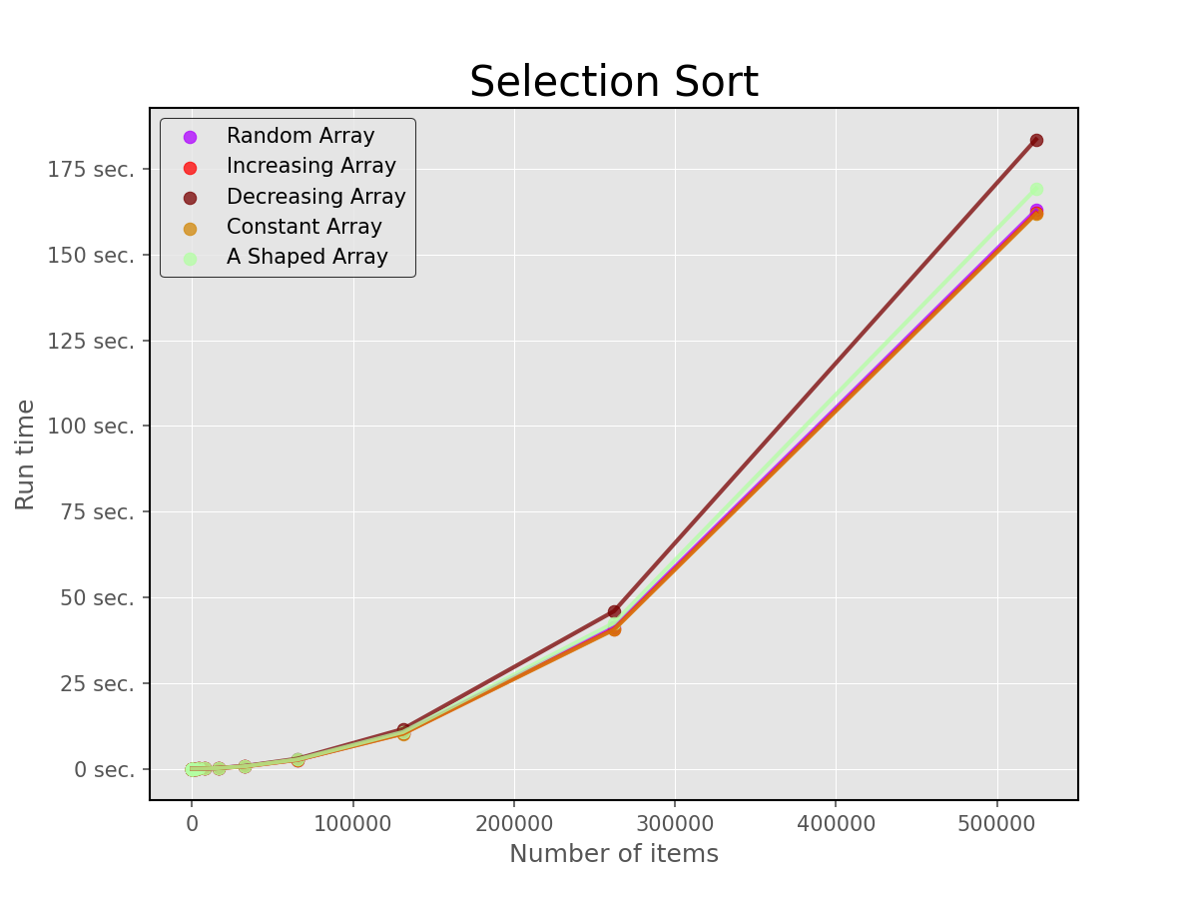

Wykres 5: Złożoność czasowa selection sort

Quick Sort Left Pivot

|  |  |  |
| --- | --- | --- |
| Złożoność obliczeniowa | | |
| Minimalna | Maksymalna | Średnia |
| $$O(n\log{n})$$ | $$O(n^{2})$$ | $$O(n\log{n})$$ |

Quick Sort to algorytm sortowania dziel i zwyciężaj. Wybiera się element pivotowy, a następnie dzieli się listę na dwa podzbiory - mniejsze od pivota i większe od pivota. Następnie sortuje się rekurencyjnie oba podzbiory. Dla tablicy o długości 262144 oraz 524288 algorytm zwraca błąd „Command terminated by signal 11”.

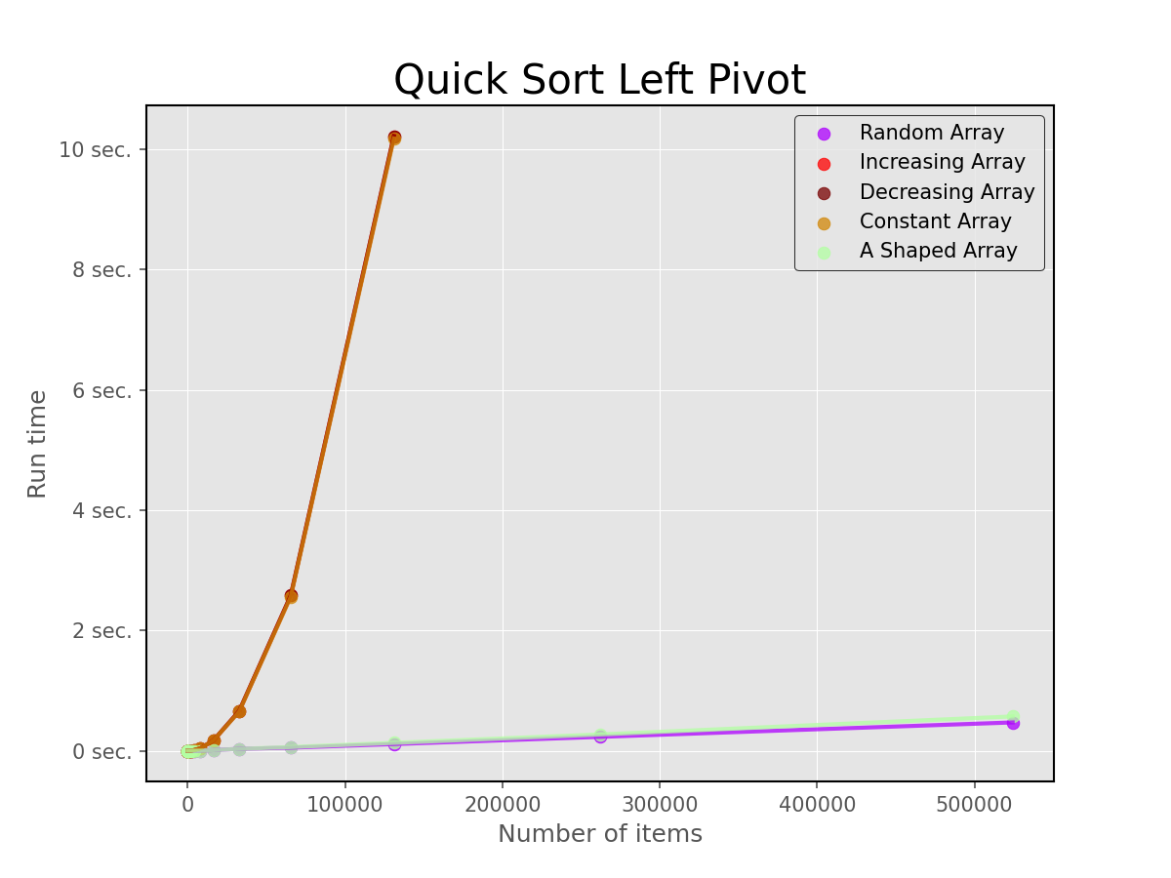

Wykres 6: Złożoność czasowa quick sort left pivot

Quick Sort Random Pivot

|  |  |  |
| --- | --- | --- |
| Złożoność obliczeniowa | | |
| Minimalna | Maksymalna | Średnia |
| $$O(n\log{n})$$ | $$O(n^{2})$$ | $$O(n\log{n})$$ |

Ten algorytm działa tak samo jak Quick Sort z pivotem na lewo, z wyjątkiem tego, że pivot jest losowo wybierany spośród elementów listy. Dla tablicy o długości 262144 oraz 524288 algorytm zwraca błąd „Command terminated by signal 11”.

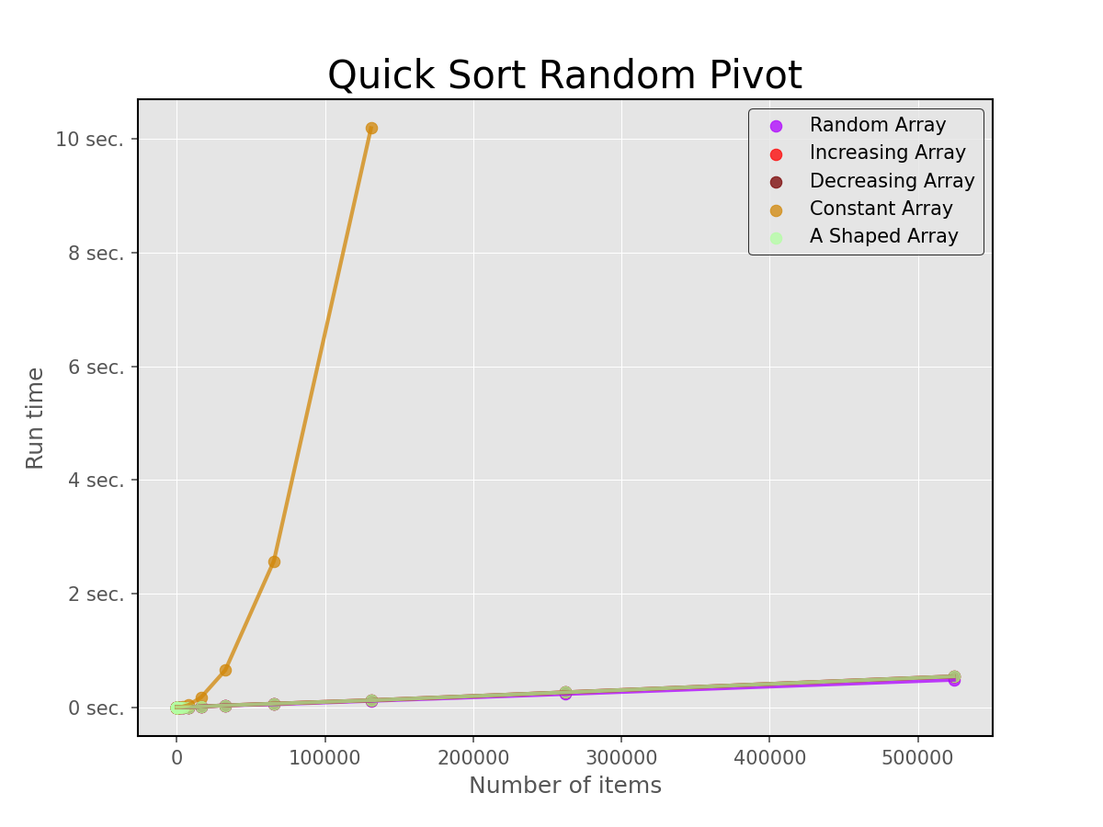

Wykres 7: Złożoność czasowa quick sort random pivot

Heap Sort

|  |  |  |
| --- | --- | --- |
| Złożoność obliczeniowa | | |
| Minimalna | Maksymalna | Średnia |
| $$O(n\log{n})$$ | $$O(n\log{n})$$ | $$O(n\log{n})$$ |

Heap Sort tworzy maksymalne drzewo kopcowe z danych, a następnie iteracyjnie usuwa największy element z korzenia kopca i przywraca kopiec do jego własności, tworząc posortowaną listę.

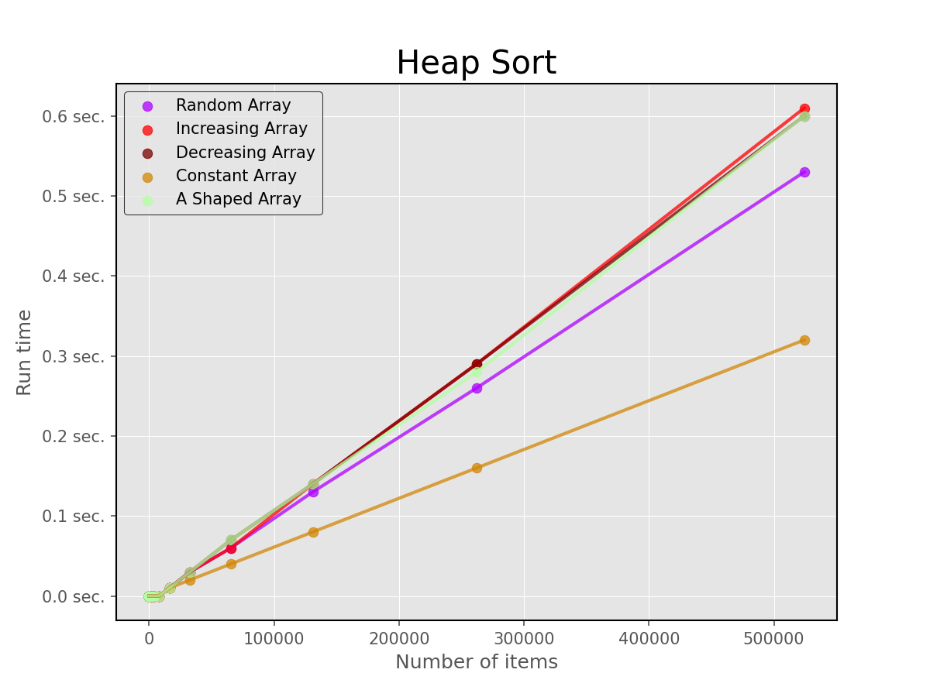

Wykres 8: Złożoność czasowa heap sort

1. Podsumowanie

To samo na maturce z infy było…